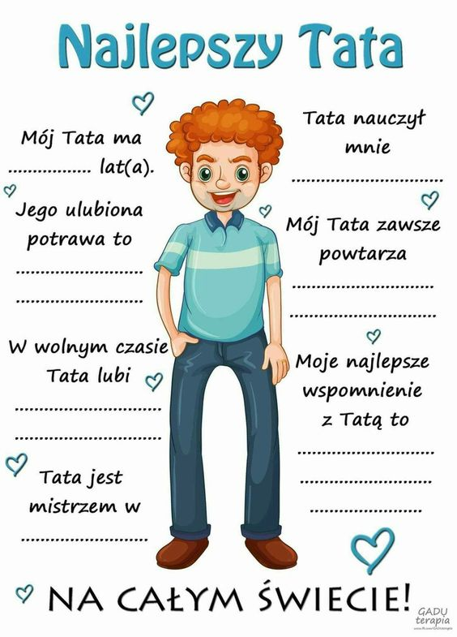
Witam Was!
Wręczcie Tacie dyplom napiszcie o nim miłe słowa. Prezentacja Dnia Taty. https://view.genial.ly/5ee48276f319630d74c499d5/presentation-dzien-taty?fbclid=IwAR3RpAcSzxSoEY2Q0WsgpVGxuLgGYIWn2haUR-EmWQ_o1EkSmgwrz1jC4WQ
https://www.facebook.com/papermagicreny/videos/3123499591216393/ i prezent laurka

